北航高等数学期中考试答案 2004年11月13日
1.当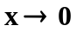时，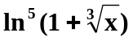，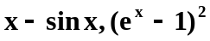，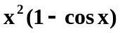，中最高阶的无穷小是___，最低阶的无穷小是______。
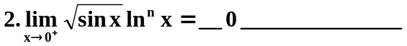
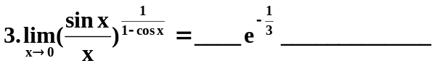
4.若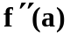存在，则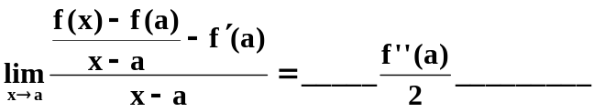
5.当____b=1__时，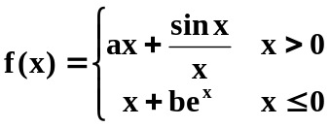在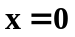处连续，当__b=1, a=2____时，在处可导。
6. 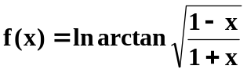，则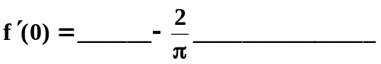
7. 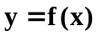由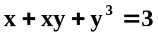确定，则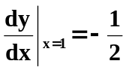，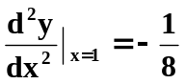.
8. 由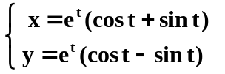确定，则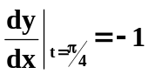，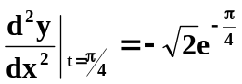.
9. 函数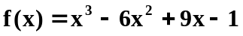在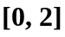上的最大值是________3_______.
10. 设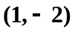为曲线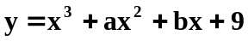的拐点，则曲线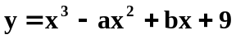的拐点为_______(-1,20)______
11. 设曲线在原点处与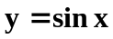相切`，则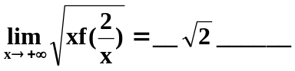

12. 下面命题正确的是______D____
A. 若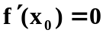，则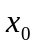是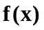的极值点；
B. 若是的极值点，则；
C. 若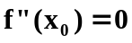，则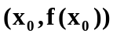是曲线的拐点
D. 若是曲线的拐点，且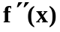存在，则
13. 下面命题正确的是____B______
A. 若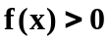，且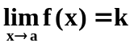，则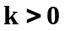；
B. 若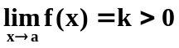，则存在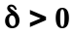，当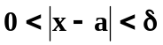时，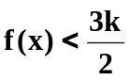；
C. 若，则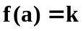；
D. 若，则。
14. 设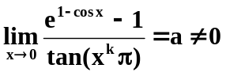，则_________A________
A. 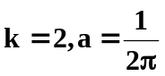; B. 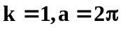; C. 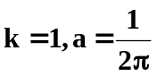; D. 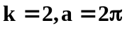.
15.设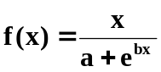在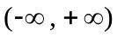内连续,且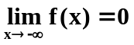，则应满足__D______
A. 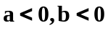; B. 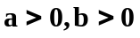;
C. 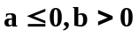; D. 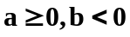.
16. 设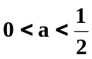，则方程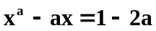在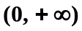内的实根个数是______C___
A.; B.; C.; D..

北航高等数学期中考试答案 2003年11月8日

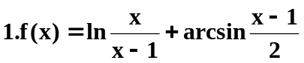的定义域为 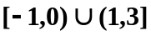 .
.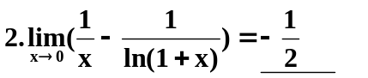.

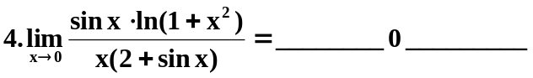

5.当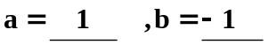时，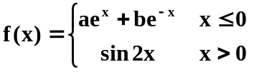在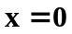处可微。
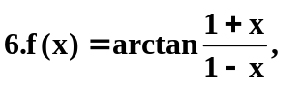，则
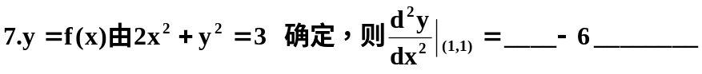

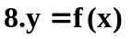由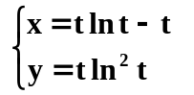确定，则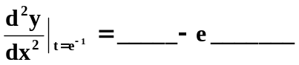

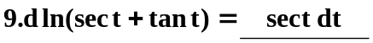.
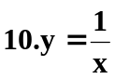上点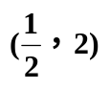处的切线与两坐标轴所围三角形的面积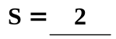.
11.设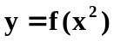，则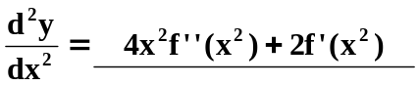.

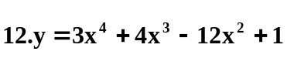的递增区间为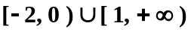
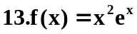的极大值为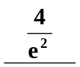
14.曲线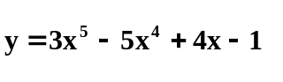的拐点为___(1,1)__________
15.曲线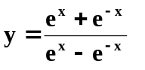的水平渐近线为_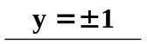
16. 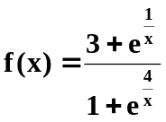,则是的____C___
A. 连续点 B. 可去间断点 C. 跳跃间断点 D. 无穷间断点

17. 当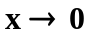时，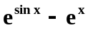与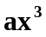是等价无穷小，则为_____D____
A. 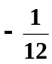 B. 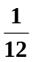 C. 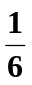 D. 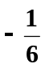

18. 是在处取得极值的____D_____
A. 充分条件 B. 必要条件 C. 充分必要条件 D. 既非充分也非必要条件

19.设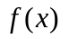在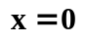的某邻域内有定义，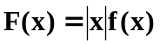，则在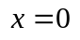处可导的充分必要条件是____A_____
A. 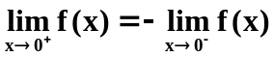 B. 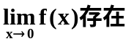
C. 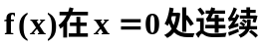 D. 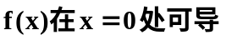

20. 已知方程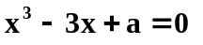有三个不相等的实根，则_____A____
A. 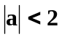 B. 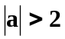 C. 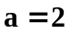 D. 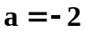

北航高等数学期中考试答案 2002年11月5日
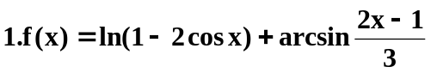的定义域为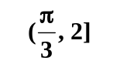
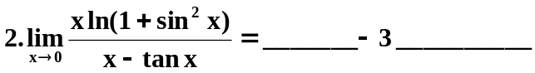
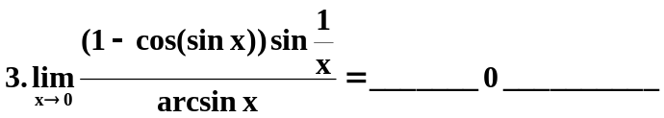
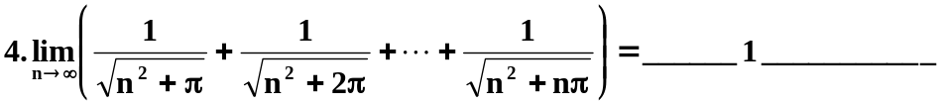
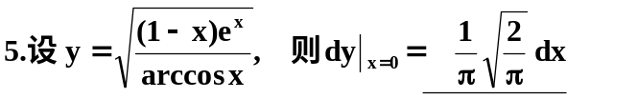

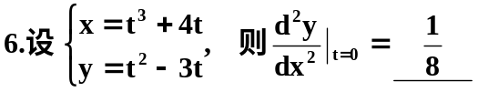

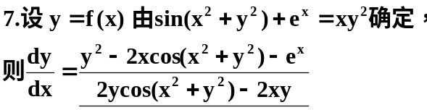

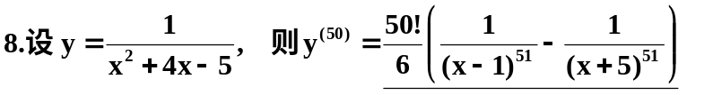
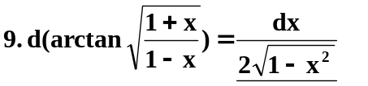
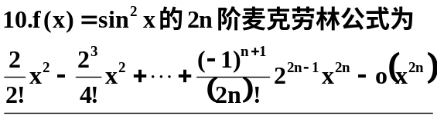

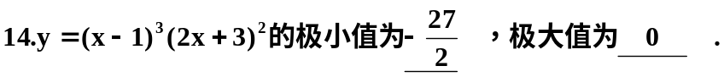

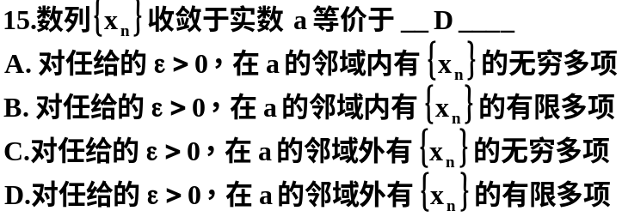
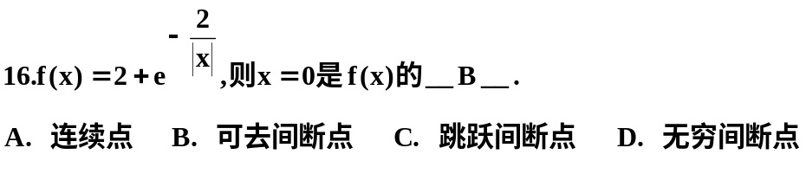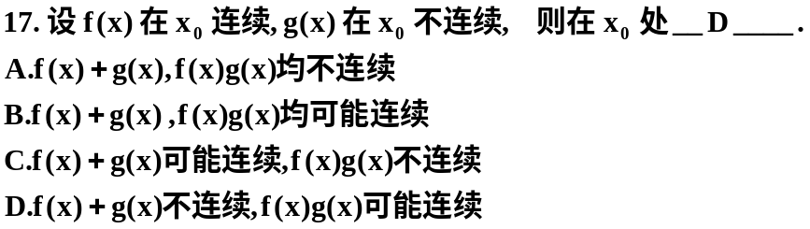

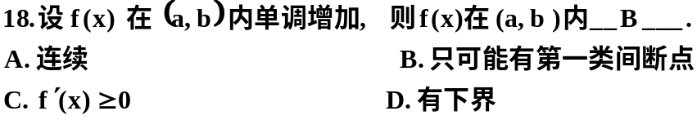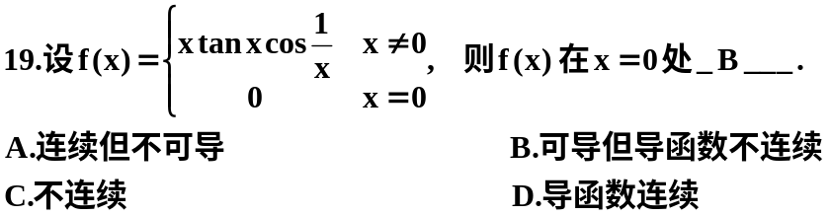

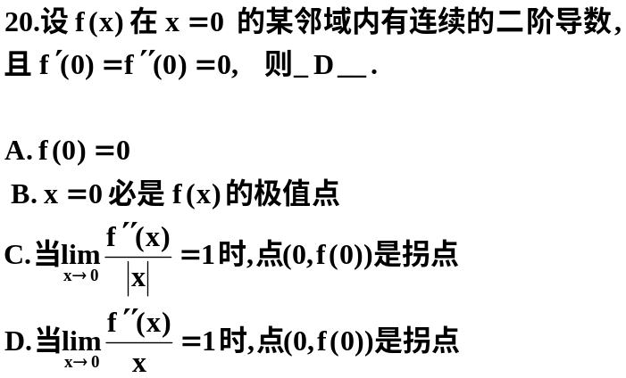

北航高等数学期中考试试卷 2007年11月17日

姓名_______________学号_______________成绩_________________
